

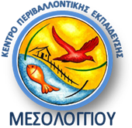

ΥΠΟΥΡΓΕΙΟ ΠΑΙΔΕΙΑΣ
ΚΑΙ ΘΡΗΣΚΕΥΜΑΤΩΝ, ΠΟΛΙΤΙΣΜΟΥ ΚΑΙ ΑΘΛΗΤΙΣΜΟΥ
ΠΕΡΙΦ. Δ/ΝΣΗ Π/ΘΜΙΑΣ & Δ/ΘΜΙΑΣ ΕΚΠ/ΣΗΣ ΔΥΤ.ΕΛΛΑΔΑΣ
ΚΕΝΤΡΟ ΠΕΡΙΒΑΛΛΟΝΤΙΚΗΣ ΕΚΠΑΙΔΕΥΣΗΣ
ΜΕΣΟΛΟΓΓΙΟΥ-ΘΕΡΜΟΥ
Εργατικές Κατοικίες,ΙΙΙ Λιμάνι
Ι.Π. Μεσολογγίου

ΠΑΓΚΟΣΜΙΑ ΗΜΕΡΑ ΥΓΡΟΤΟΠΩΝ
2 Φεβρουαρίου 2013

«Οι υγρότοποι και η διαχείριση του Νερού»

Νερό! Ολόκληρη η ζωή στον πλανήτη εξαρτάται από αυτό το στοιχείο της φύσης. To 2013 ορίστηκε από τον ΟΗΕ ως το Διεθνές Έτος Συνεργασίας για το νερό, στα πλαίσια του οποίου η Γενική Συνέλευση του ΟΗΕ αναγνώρισε τη ζωτική σημασία του για την Αειφόρο Ανάπτυξη και για την ανθρώπινη υγεία και ευεξία.
Αυτή η αναγνώριση-διακήρυξη δεν είναι κάτι νέο. O Leonardo da Vinci ήδη από το 15^{ο} αιώνα συνέλαβε τη σημασία του νερού, όταν διατύπωσε πως «Το νερό είναι η κινητήριος δύναμη όλης της φύσης». Ακόμα παλιότερα, η εμφάνιση και ακμή των πρώτων σπουδαίων πολιτισμών της αρχαιότητας που αναπτύχθηκαν στις πεδιάδες των ποταμών Νείλου,Τίγρη και Ευφράτη, Ινδού και Γάγγη γνωρίζουμε πως στηρίχθηκε στη σωστή διαχείριση του νερού και τα οφέλη που παρείχε. Ολόκληρη η ιστορία του ανθρώπου είναι γεμάτη με παραδείγματα πολιτισμών που άκμασαν κατά το παρελθόν αλλά πλέον δεν είναι τίποτα περισσότερο από αρχαιολογικούς θησαυρούς θαμμένους στην άμμο της ερήμου.
Η λανθασμένη διαχείριση του νερού και η παραγνώριση της λεπτής ισορροπίας που υπάρχει ανάμεσα στην ορθολογική χρήση των υδάτινων πόρων και τη διατήρηση της ζωής στον πλανήτη οδήγησε συχνά στην ποσοτική και ποιοτική υποβάθμιση του νερού και των υγροτοπικών εκτάσεων. Το οικονομικό μοντέλο ανάπτυξης που ακολουθήθηκε σε παγκόσμια κλίμακα ήδη από το 19^{ο} αιώνα βρίσκεται στη βάση μιας γενικευμένης περιβαλλοντικής υποβάθμισης που έρχεται να σφραγίσει την εποχή μας, με τον ανθρώπινο παράγοντα κύριο υπαίτιό της. Ένα αναπτυξιακό μοντέλο που στόχευσε στην παραγωγικότητα χωρίς όρια και στο άμεσο κέρδος. Που καταβρόχθισε και καταβροχθίζει τα πάντα, εξαντλώντας φυσικά αποθέματα, αν και στην ουσία αυτοϋπονομεύεται.
Η ορθολογική διαχείριση του νερού και των υγροτοπικών οικοσυστημάτων αποτελεί τη μείζονα πρόκληση του 21^{ου} αιώνα. Το νερό είναι ο κρίσιμος φυσικός πόρος από τον οποίο εξαρτώνται όλες οι κοινωνικές, οικονομικές και βιοφυσικές λειτουργίες. Για τον άνθρωπο, τα υγροτοπικά οικοσυστήματα αποτελούν πηγή οικονομικής, πολιτιστικής και επιστημονικής αξίας μέγιστης, ενώ η απώλειά τους θα επέφερε ανεπανόρθωτες συνέπειες.
Η πρόσβαση σε καθαρή και επαρκή ποσότητα νερού είναι βασική προϋπόθεση για την ανθρώπινη ύπαρξη και επιβίωση. Αποτυπώνοντας ωστόσο τη σημερινή πραγματικότητα, γνωρίζουμε πως η πρόσβαση στο πόσιμο νερό μειώνεται για 1-2 δισεκατομμύρια ανθρώπους παγκοσμίως, ενώ αυτό με τη σειρά του επηρεάζει αρνητικά την παραγωγή τροφής, την ανθρώπινη υγεία και την οικονομική ανάπτυξη, ενώ οδηγεί όλο και περισσότερο σε κοινωνικές συγκρούσεις.
Βασικός στόχος κάθε δράσης για την «Παγκόσμια Ημέρα Υγροτόπων 2013» είναι η συνειδητοποίηση εκ μέρους όλων μας της αλληλεξάρτησης νερού και υγροτόπων καθώς χωρίς υγροτόπουςνερό δεν μπορεί να υπάρξει. Εξίσου βασικός στόχος είναι η ανάγκη εξεύρεσης τρόπων για μια δίκαιη κατανομή των υδάτων στον παγκόσμιο πληθυσμό. Πυρήνας κάθε προσπάθειας ευαισθητοποίησης των πολιτών είναι η άρρηκτη σχέση που υπάρχει μεταξύ νερού, ανθρώπων & υγροτόπων.
Το θεσμικό πλαίσιο προστασίας των υγροτόπων υπάρχει, όπως και οι ελεγκτικοί μηχανισμοί προστασίας τους. Η σύγχρονη πραγματικότητα ωστόσο και οι καθημερινές πρακτικές κυβερνήσεων, κοινοτήτων και πολιτών- που εξακολουθούν να αμαυρώνουν το ανθρώπινο αποτύπωμα στους υγρούς τόπους - δεν αφήνουν περιθώρια εφησυχασμού. Επιβάλλουν εγρήγορση και αποτελεσματικότητα στη δράση και τις επιλογές.

Παιδαγωγική Ομάδα
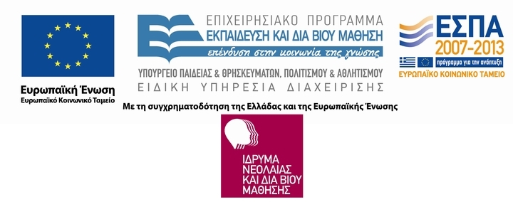
ΚΠΕ ΜΕΣΟΛΟΓΓΙΟΥ-ΘΕΡΜΟΥ

